г.Таганрог, ул. Петровская, 83

(8634) 329-879
www.sudakov.travel
e-mail: sale@sudakov.travel
Однодневное увлекательное путешествие
по заповеднику «Гуамское ущелье»
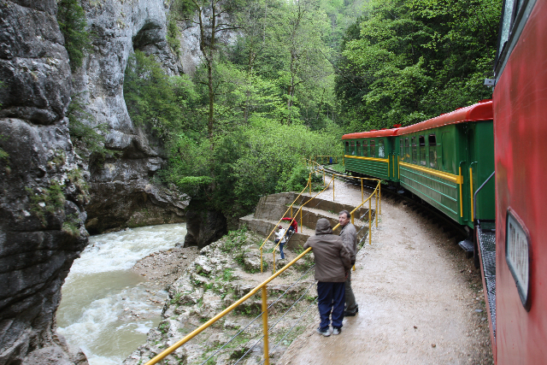
26.03-27.03.2021
Выезд из Таганрога 26 марта в 23.00/из Ростова 00.30
Гуамское ущелье - ущелье реки Курджипс, расположенное на участке между поселками Мезмай и Гуамка Апшеронского района. Оно находится на самой северной окраине плато Лагонаки и является воротами этого горного района.
Имея длину 3 км и глубину 400 м, ущелье сужается местами до 2 м. Это гигантская щель, которая в плане сильно изломана. Узкоколейная железная дорога, проложенная под скалами над руслом Курджипса, извивается змеей. Поезд состоит всего из четырех вагончиков, но локомотив часто скрывается за массивными выступами каменных стен. И за каждым поворотом вас ждет новая чудо-картина.
С теплыми термами!!!
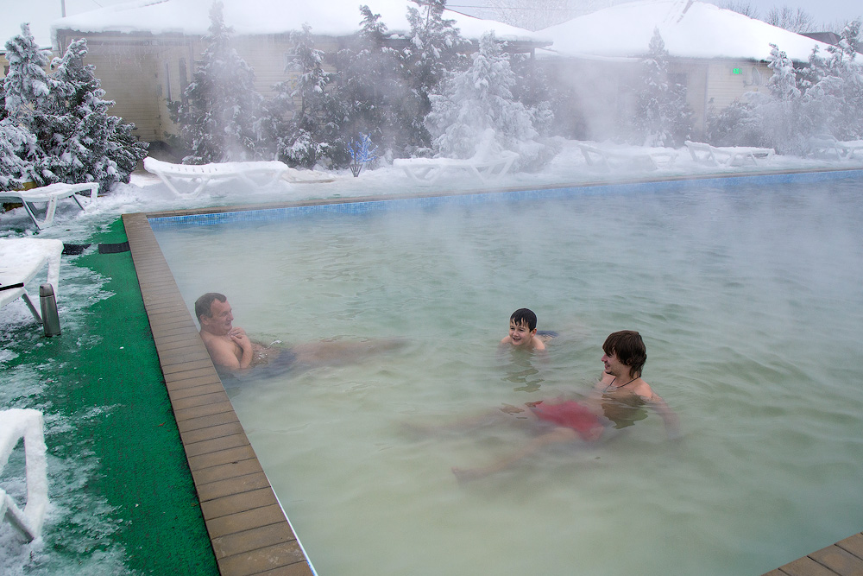
Теплые термальные источники в поселке Гуамка были открыты в Адыгее в советские времена.
Расположены они в 15 километрах от поселка, у самого
Гуамского ущелья и пользуются неизменным успехом у туристов.
Стоимость тура 2500 руб.
В стоимость включено: проезд в автобусе, сопровождение, страховка.
Дополнительно оплачивается: паровозик в Гуамском ущелье – 500 руб., (в оба конца)
посещение термальных источников 500 руб., питание.

